金仕达一卡通V3.1读卡器收费接口
版本 V3.1.5
修改日期：2010-9-8

一 、基础函数:

1、int __stdcall KS_Init()
功 能：读卡库环境初始化
参 数：无
返 回：成功则返回0，失败非0

2、int __stdcall KS_OpenPort(int port, int baud)
功 能：初始化通讯口
参 数：port：取值为0～19时，表示串口1～20；为100时，表示USB口通讯，
此时波特率无效。
baud：为通讯波特率9600～115200
返回值: 返回0为成功，其他为错误

3、int __stdcall KS_SignIn(int* nShopID,char* sShopName);
功能: 读卡器签到
参数: nShopID：输出参数，返回读卡器分配的商户号
sShopName：输出参数，返回读卡器分配的商户号对应的商户名，长度61字节
返回值: 返回0表示成功, 其他表示失败

4、int __stdcall KS_ClosePort()
功能: 关闭已打开的端口
参数: 无
返回值: 返回0为成功，其他为错误

5、void __stdcall KS_Beep()
功能: 读卡器蜂鸣
参数: 无
返回值: 返回0为成功，其他为错误

6、void __stdcall KS_BeepErr()
功能: 读卡器错误蜂鸣
参数: 无
返回值: 返回0为成功，其他为错误

7、int __stdcall KS_RequestCard(char *sCardPhyID);

功能：寻卡
参数: char *sCardPhyID 输出参数，返回卡的物理序列号,长度17字节。
返回值: 返回0为成功，其他为错误

8、void __stdcall KS_Reset();

功能：重置读写字段标志，同时清空缓存数据。
参数: 无
返回值: 无

9、int __stdcall KS_SetReadFieldName(char *fieldname)
功能: 设置要读取的字段(FieldName)
参数: char *fieldname字段名，大写的英文字母，FileName范围见附录1
返回值: 返回0为成功，其他为错误

10、int __stdcall KS_ReadCard ()
功能: 从卡中读取信息
参数: 无
返回值: 返回0表示成功, 非0表示失败(不对应错误码)

11、int __stdcall KS_GetFieldVal(char *fieldname,char *fieldval)
功能:读取卡中指定字段名的值
参数: fieldname字段名,如CARDNO、CUSTID等
Fieldval：输出值，为对应字段的值
返回值: 返回0为成功，

12、char* __stdcall KS_GetErrMsg(char *msg);

功能:当调用函数失败时，立即调用函数获取错误信息。

参数:char* msg :输出参数，可以为NULL

返回值：char* 返回错误信息

13、int __stdcall KS_GetCardStatus(int cardno,char *statuscode,char *statusinfo);

功能:根据交易卡号联机到服务器数据库检查卡状态。

参数:int cardno 交易卡号，输入参数

Char* Statuscode 输出参数 状态码 ，1字节，定义如下
状态码 | 状态信息
0x00 | 正常卡
0x01 | 锁定卡
0x02 | 冻结卡
0x03 | 挂失卡
0x04 | 注销卡
0x05 | 过期卡
0x06 | 异常卡
0x09 | 无效卡

Char *statusinfo,输出参数，状态信息。

返回值：0表示成功，非0，调用失败。

二、扣款及扣款冲正函数:

1、扣款预处理函数

int __stdcall KS_PayPrepare(const char *sCardPhyID,int nCardNo,int nCardBal,int nPayCnt,int nTransAmt,char *sRefNo,char *sMac)
功能: 联机检查卡是否合法，并进行交易初始化处理。
参数:
输入值：
sCardPhyID:卡片序列号,8字节十六进制字符串
nCardNo： 交易卡号
nCardBal： 卡余额（交易前余额），单位为分
nPayCnt ： 消费次数
nTransAmt： 消费金额，单位为分
输出值：
sRefNo： 交易参考号 长度14位，输出参数，返回该交易的交易参考号。
sMac ： 该交易参考号的MAC值
返回值: 返回0表示成功, 其他表示失败
2、扣卡余额函数
int __stdcall KS_CardBalanceDec(char* cGetProveFlag);
功能：扣卡钱包余额
参数：char* cGetProveFlag 为0x00表示扣款失败，为0x01表示写卡未完成，中途拔卡。
返回值：0表示函数调用成功，其他表示函数调用失败，可以使用KS_GetErrMsg来得到错误信息。

3、消费处理函数

int __stdcall KS_PayProcess()
功能: 扣款成功后，提交到后台进行流水记账处理。
参数: 无
返回值: 返回0表示成功, 其他表示失败
4、取交易认证函数
int __stdcall KS_GetProve(char* cReWriteCardFlag);
功能：当扣卡余额函数调用出现中途拔卡时，需要调用本函数，判断是否需要重新写卡。
参数：char* cReWriteCardFlag 输出参数 ，0x00表示写卡已成功，不需要重新写卡
0x01表示写卡失败，需要重新写卡
5、取交易认证失败处理函数
int __stdcall KS_UnProveProcess();
功能：当出现中途拔卡，而持卡人没有重新刷卡的异常情况下，调用本函数中止交易。
参数：无。
返回值: 返回0表示成功, 其他表示失败
6、扣费冲正函数
int __stdcall KS_PayCancelProcess(const char *sRefNo,const char *sMac,const char *sCardPhyID,int nCardNo,int nCardBal,int nDpsCnt);

三、 函数调用顺序说明:
1、环境初始化
KS_Init //系统启动时调用，环境初始化
初始化流程图：
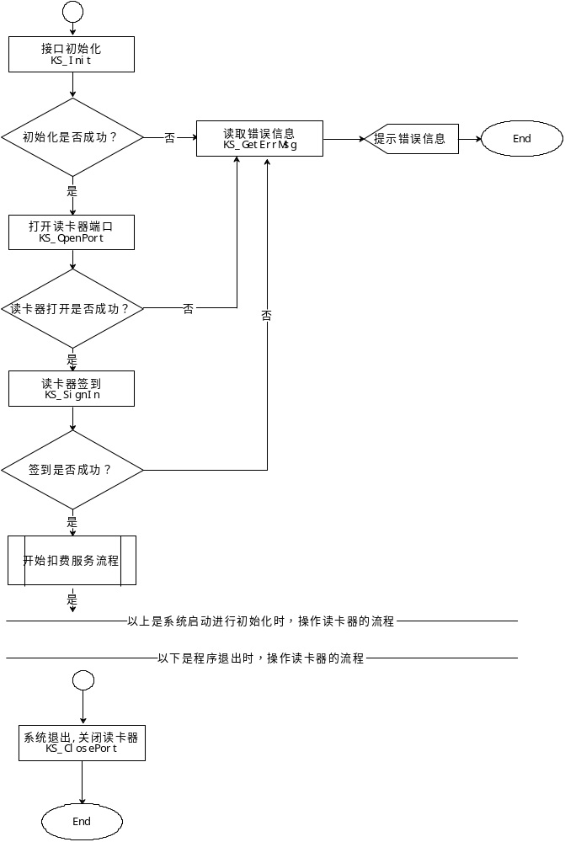
2、读取卡信息
KS_OpenPort //打开读卡器端口
KS_SignIn //签到
KS_RequestCard //寻卡
KS_Reset //重置设置的读写字段标志，
//该函数每次读卡前需要先调用一次
KS_SetReadFieldName(“CARDNO”) //设置要读取的字段，不设置则不读取,
KS_SetReadFieldName(“STUEMPNO”) //设置要读取的字段，如学号
KS_ReadCard //按照设置的字段读卡
KS_GetFieldVal(“CARDNO”) //读取指定字段的值
KS_GetFieldVal(“STUEMPNO”) //读取指定字段的值
3、获取卡状态
KS_GetCardStatus
4、扣费
扣费参见扣费流程图：《一卡通读卡器接口-读卡扣费流程.emf》
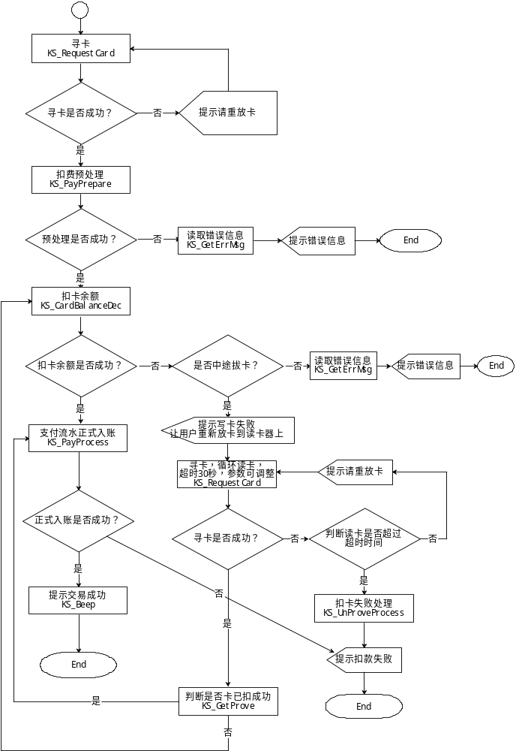
5、扣费冲正
KS_PayCancelProcess //冲正时需要知道要冲正交易的交易参考号refno及MAC
6、程序结束
KS_ClosePort //当程序退出时，关闭读卡器
示例代码说明: KsInterfaceDemo示例请使用VC2003.net进行编译和调试
四、读卡器使用流程
- 连接串口或者网络接口, 开机
- 读卡器签到
- 读取卡信息, 扣款、扣款冲正
附录1：可以读取的卡内字段名称列表
FieldName | 字段中文名 | 类型 | 备注
CARDNO | 交易卡号 | integer | 一卡通内部使用的卡号
SHOWCARDNO | 显示卡号 | Number(10)
FEETYPE | 收费类别 | Number(1) | 取值范围1-255
CARDSTATUS | 卡状态 | Number(1) | 0 正常1-锁定2冻结卡3-挂失卡4_注销卡5过期卡6异常卡
EXPIREDATE | 过期日期 | CHAR(8) | 过期日期，如果当前日期大于该日期，则为过期卡
CARDTYPE | 卡类别 | Number(1) | 取值范围1-99
CUSTID | 客户号 | Integer | 一卡通客户号
CUSTTYPE | 客户类别 | Number(1) | 取值范围1-255
STUEMPNO | 学工号 | varchar(20) | 可能包含字母，最大20位
NAME | 姓名 | varchar(60)
SEX | 性别 | Number(1) | 取值范围0、1、2，0未知1男2女
DEPTCODE | 部门代码 | Number(20)
IDNO | 证件号码 | VarChar(32)
IDTYPE | 证件类型 | Number(1) | 0无1身份证2护照3军官证4士兵证5回乡证6旅行证9其他证件（驾驶证、工作证）
CARDBAL | 卡余额 | Integer | 以分为单位
PAYCNT | 消费次数 | Integer | 消费的累计次数
DPSCNT | 充值次数 | Integer | 充值的累计次数

